2. Участие в совместной работе.
2.1 Подтверждение приглашения.
Координатор добавил меня в соавторы репозитория LR9Finalwork. На указанную при регистрации почту пришло письмо-приглашение. Я перешел по ссылке и принял приглашение.
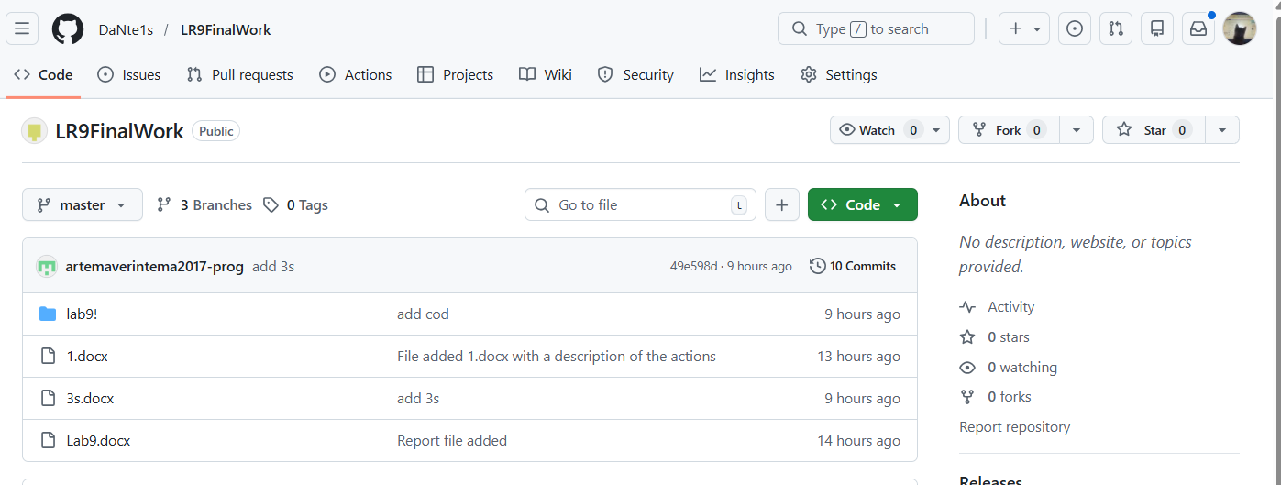
2.2 Клонирование репозитория.
После приглашения я скопировал общий репозиторий к себе на компьютер.
git clone https://github.com/DaNte1s/LR9FinalWork.git
В результате была создана папка LR9Finalwork. Перешел в нее:
cd “C:\Users\Влад\Desktop\PSU\ITinPA\lab9\LR9FinalWork”
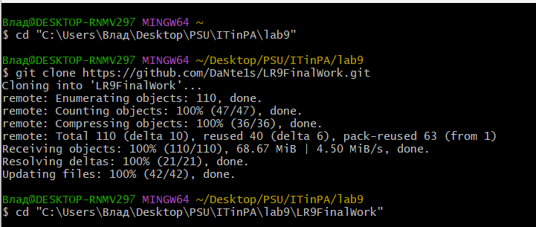
4. Выполнение индивидуального задания.
4. 1 Создание новой ветки.
Для выполнения своей части работы я создал новую ветку с именем, содержащим мою фамилию, и перешел в нее:
git checkout -b Kakulin
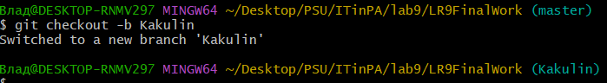
4.2 Внесение изменений в код:
В проекте был предоставлен файл lab1.cpp, содержащий программу на языке C. В соответствии с заданием я:
- Изменил объявление всех используемых переменных так, чтобы каждая переменная объявлялась с новой строки.
- Добавил хотя бы один комментарий, поясняющий назначение переменных.
Отрывок кода, подтверждающий изменения:
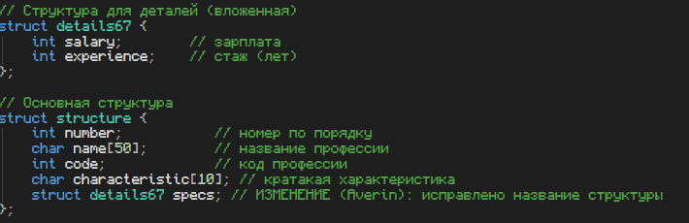
4.3 Фиксация изменений.
После внесения изменений я зафиксировал их с осмысленным сообщением:
git add .
git commit -m “descriptions have been added to each variable and declarations have been added to
each line”
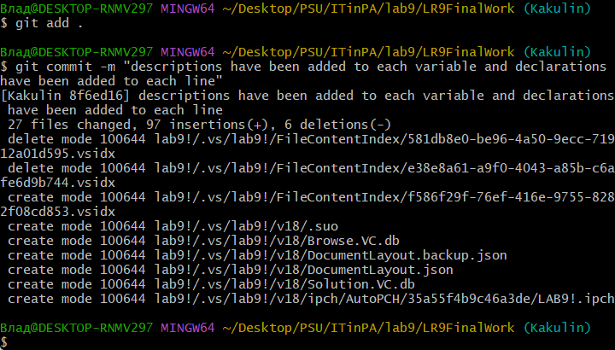
4.4 Создание отчета о своей работе.
Я создал файл 2.docx, в котором описал свои действия и добавил скриншоты (в том числе из консоли git).
git add 2s.docx
git commit -m “added Kakulin student report”
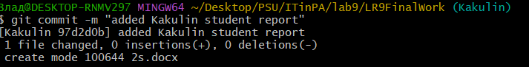
4.5 Отправка ветки на GitHub.
Чтобы мои изменения сохранились на удалённом сервере, я отправил ветку Kakulin в репозиторий:
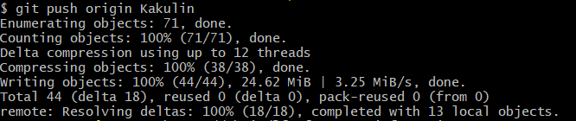
5. Слияние с веткой master
После того как координатор проверил мои изменения и дал разрешение на слияние, я выполнил следующие шаги:
- Обновил локальную ветку master (на случай, если за время работы в неё были добавлены изменения от других участников):
git checkout master
git pull origin master
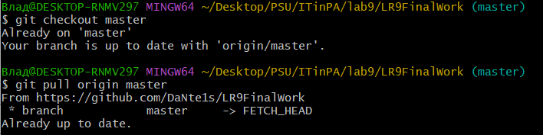
- Выполнил слияние своей ветки Kakulin в master:
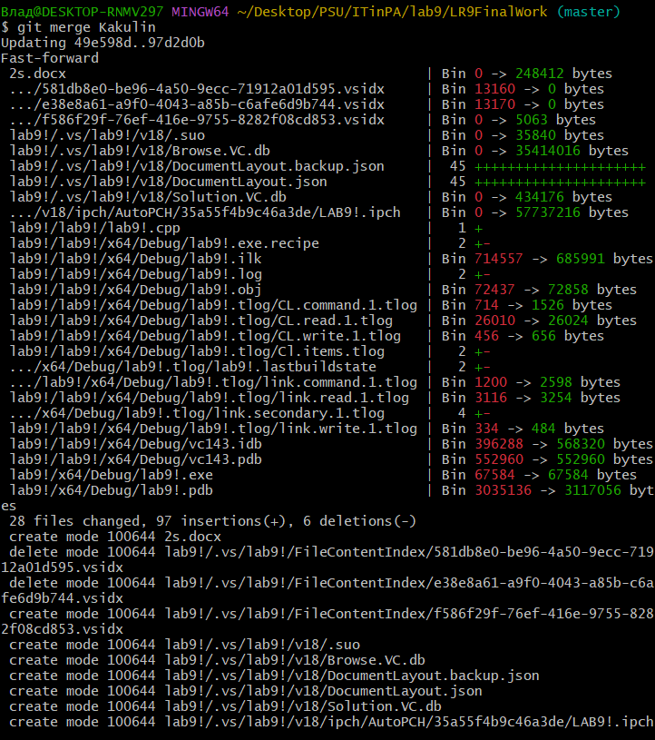
- Отправил обновлённую ветку master на GitHub:
git push origin master
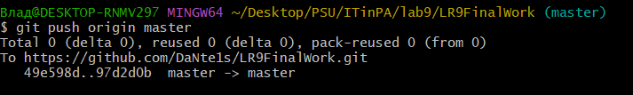
6. Итог.
В результате моей работы:
- В общем репозитории LR9Finalwork изменено объявление переменных (на каждой строке одно объявление).
- В код добавлены комментарии к каждой переменной, отвечающие за пояснение их работы.
- Мой отчёт 2s.docx с описанием действий и скриншотами сохранён в репозитории.
- Все изменения прошли проверку координатором и успешно слиты с главной веткой.
Ссылка на совместный репозиторий: https://github.com/DaNte1s/LR9Finalwork

